机器视觉实验报告

班 级 智能科学与技术23-2班
学 号 2023217569
姓 名 曾旻淳

实验一：图像滤波与特征提取

1.实验目的
掌握卷积运算底层原理，实现无函数包依赖的图像滤波；理解 Sobel 边缘检测、颜色直方图与灰度共生矩阵（GLCM）的应用，提取图像颜色与纹理特征；解决图像通道不匹配问题，优化结果可视化效果。

2.实验原理
图像滤波的核心是卷积运算，通过特定卷积核与图像像素区域的逐点相乘求和，实现特征增强或噪声抑制。Sobel 算子分为水平和垂直两个方向，分别用于检测图像中的横向和纵向边缘，再通过梯度幅值计算融合双方向边缘信息，得到完整的轮廓特征。颜色直方图通过统计 RGB 三通道各像素值的出现频次，直观反映图像的颜色分布特征。灰度共生矩阵则描述了灰度图像中固定距离和方向的像素对灰度关系，基于该矩阵可提取对比度、能量、熵、相关性等纹理特征，全面表征图像的纹理细节。

实验方法与代码实现
实验的核心思路是完全脱离现成滤波函数，手动实现从卷积运算到特征提取的全流程，确保对底层原理的掌握。首先，针对单通道图像设计卷积函数，通过零填充扩展图像边界，避免卷积后图像尺寸缩小，再通过双重循环遍历每个像素，截取与卷积核尺寸一致的像素区域，计算点积和作为输出像素值，最后将像素值裁剪到 0-255 的有效范围并转换为 8 位图像格式。关键代码如下：
def convolve_single_channel(channel, kernel, padding=1):
"""单通道图像卷积（手动实现，零填充）"""
kernel_size = kernel.shape[0]
padded_channel = np.pad(channel, padding, mode='constant') # 零填充
h, w = channel.shape
output = np.zeros_like(channel, dtype=np.float32)
# 遍历每个像素，计算卷积点积和
for i in range(h):
for j in range(w):
region = padded_channel[i:i + kernel_size, j:j + kernel_size]
output[i, j] = np.sum(region * kernel)
return np.clip(output, 0, 255).astype(np.uint8) # 裁剪并转格式
针对 RGB 彩色图像，设计分通道卷积函数，将图像拆分为 R、G、B 三个单通道，分别应用上述卷积函数后再合并为 3 通道图像，确保滤波效果均匀作用于每个颜色通道：
def convolve_rgb_image(image, kernel):
r, g, b = cv2.split(image) # 拆分RGB通道
r_conv = convolve_single_channel(r, kernel)
g_conv = convolve_single_channel(g, kernel)
b_conv = convolve_single_channel(b, kernel)
return cv2.merge([r_conv, g_conv, b_conv]) # 合并通道
定义 Sobel X、Sobel Y 及给定卷积核后，读取图像并转换为 OpenCV 默认的 BGR 格式和 Matplotlib 显示所需的 RGB 格式，同时生成灰度图用于后续纹理特征提取。在滤波过程中，发现 Sobel 滤波输出的 3 通道图像无法直接用于梯度幅值计算，因此增加通道转换步骤，将 3 通道滤波结果转为单通道灰度图，再通过平方和开方的方式计算梯度幅值，避免通道不匹配导致的错误：
# Sobel X/Y方向滤波（输出3通道RGB图）
sobel_x_rgb = convolve_rgb_image(img_bgr, sobel_x_kernel)
sobel_y_rgb = convolve_rgb_image(img_bgr, sobel_y_kernel)# 关键修复：3通道转单通道灰度图
sobel_x_gray = cv2.cvtColor(sobel_x_rgb, cv2.COLOR_BGR2GRAY)
sobel_y_gray = cv2.cvtColor(sobel_y_rgb, cv2.COLOR_BGR2GRAY)# 计算梯度幅值
sobel_mag = np.sqrt(np.square(sobel_x_gray.astype(np.float32)) + np.square(sobel_y_gray.astype(np.float32)))
sobel_mag = np.clip(sobel_mag, 0, 255).astype(np.uint8)
特征提取环节，手动实现颜色直方图统计函数，遍历图像每个像素点，累计 RGB 三通道各像素值的出现次数；构建水平方向、距离为 1 的灰度共生矩阵，通过双重循环统计相邻像素对的灰度组合频次并归一化，再基于该矩阵计算对比度、能量、熵、相关性四大纹理特征：
def compute_color_histogram(image):
r_hist = np.zeros(256, dtype=int)
g_hist = np.zeros(256, dtype=int)
b_hist = np.zeros(256, dtype=int)
h, w, _ = image.shape
for i in range(h):
for j in range(w):
r, g, b = image[i, j, 0], image[i, j, 1], image[i, j, 2]
r_hist[r] += 1
g_hist[g] += 1
b_hist[b] += 1
return r_hist, g_hist, b_hist
def compute_glcm(gray_img, distance=1, angle=0):
glcm = np.zeros((256, 256), dtype=int)
h, w = gray_img.shape
for i in range(h):
for j in range(w - distance):
pixel1 = gray_img[i, j]
pixel2 = gray_img[i, j + distance] # 水平相邻像素
glcm[pixel1, pixel2] += 1
return glcm / np.sum(glcm) # 归一化
最后，使用 Matplotlib 创建 2×3 的子图布局，分别显示原始图像、Sobel X/Y 方向滤波结果、梯度幅值图像、给定卷积核滤波结果及 RGB 颜色直方图，所有滤波结果图像均保存至当前目录，纹理特征以.npy 格式保存以便后续分析。

4.实验结果与分析
滤波结果显示，Sobel X 方向滤波突出了图像水平边缘，Sobel Y 方向滤波强化了垂直边缘，梯度幅值图像则完整呈现了整体轮廓。颜色直方图清晰展示了 RGB 三通道的像素分布，若图像偏暖色调，红色通道峰值会相对显著。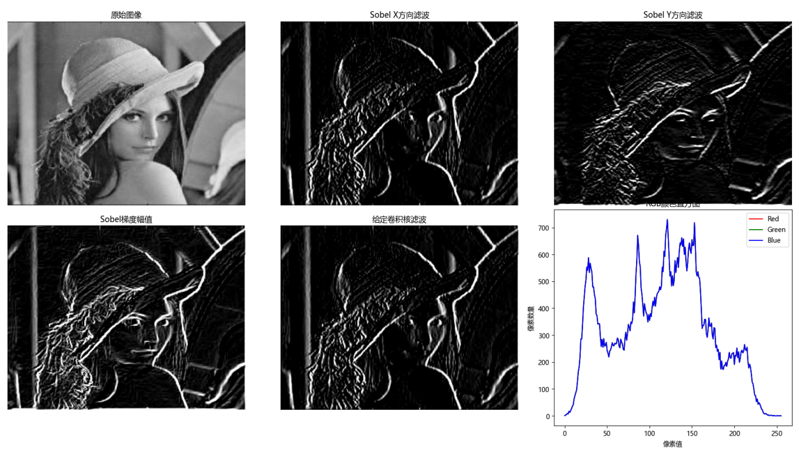

5.实验体会
通过手动实现卷积函数，深入理解了滤波的底层逻辑，而非单纯依赖现成工具库，真正理解了图像滤波的底层逻辑。在解决通道不匹配问题时，学会了从数据格式层面排查故障，认识到图像预处理中通道一致性的重要性。颜色直方图和 GLCM 纹理特征的提取过程，让我认识到图像可以通过不同维度的特征进行量化描述颜色直方图反映了图像的色彩分布规律，而对比度、能量等纹理特征则能刻画图像的细节粗糙程度，这些特征并非孤立存在，而是可以相互补充，为后续的图像分类、识别任务提供多维度支撑。在编写 GLCM 特征提取代码时，需要先计算均值、方差，再遍历矩阵计算各项特征，每一步都需要严谨的逻辑推导，稍有疏忽就会导致结果偏差，这也培养了我编写复杂算法时逐行校验、注重细节的习惯。此外，实验中对结果的可视化和保存流程，让我学会了规范整理实验数据，为后续实验报告的撰写提供了清晰的素材。整个实验也锻炼了我的代码调试能力，尤其是在处理双重循环和矩阵运算时，需要更加注重细节才能保证结果准确。

